АДМИНИСТРАЦИЯ МУНИЦИПАЛЬНОГО ОБРАЗОВАНИЯ
«ХОЛМ – ЖИРКОВСКИЙ РАЙОН» СМОЛЕНСКОЙ ОБЛАСТИ

П О С Т А Н О В Л Е Н И Е

от 20.01.2020 № 47

О внесении изменений в муниципальную программу «Формирование современной городской среды на территории муниципального образования Холм-Жирковского городского поселения Холм-Жирковского района Смоленской области»

Администрация муниципального образования «Холм-Жирковский район» Смоленской области

п о с т а н о в л я е т:

1. Внести в муниципальную программу «Формирование современной городской среды на территории Холм-Жирковского городского поселения Холм-Жирковского района Смоленской области», утвержденную постановлением Администрации муниципального образования «Холм-Жирковский район» Смоленской области от 19.12.2017 №648(в редакции от 06.08.2018 № 380, от 19.11.2018 № 561, от 20.12.2018 № 632, от 01.03.2019№127, от 27.03.2019№178, от 30.04.2019№226, от 10.09.2019№456, от 29.11.19№651) следующие изменения:
1.1. приложение «Нормативная (предельная) стоимость работ для проведения минимальных работ по благоустройству дворовых территорий, входящих в состав минимального перечня таких работ» читать в новой редакции.
1.2. приложение «Адресный перечень мероприятий муниципальной программы «Формирование современной городской среды на территории Холм-Жирковского городского поселения Холм-Жирковского района Смоленской области» читать в новой редакции.
1.3. приложение «Минимальный перечень работ по благоустройству дворовых территорий многоквартирных домов» читать в новой редакции.
1.4. приложение «Дополнительный перечень работ по благоустройству дворовых территорий многоквартирных домов» читать в новой редакции.
Контроль за исполнением настоящего постановления оставляю за собой.
- Настоящее постановление вступает в силу после дня подписания.

и.п. Главы муниципального образования
«Холм - Жирковский район»
Смоленской области А.П.Горохов

Приложение №

Адресный перечень мероприятий
муниципальной программы «Формирование современной городской среды на территории Холм-Жирковского городского поселения Холм-Жирковского района Смоленской области»
№ п/п | Наименование объектов
1. | Повышение уровня благоустройства дворовых территорий Холм-Жирковского городского поселения Холм-Жирковского района Смоленской области
1.1 | Благоустройство дворовых территорий:
2021 год:
1) п.г.т. Холм-Жирковский, ул. Пушкина, д.22,24,24а, ул. Победы, д.16;
2) п.г.т. Холм-Жирковский, ул. Октябрьская, д.29,31,33,35, ул. Свердлова, д.9;
3) п.г.т. Холм-Жирковский, ул. Московская, д.12,14,16.
4) п.г.т. Холм-Жирковский, ул. Свердлова, д.7, ул. Октябрьская, д.36.
2022 год:
1) п.г.т. Холм-Жирковский, ул. Новая, д.3;
2) п.г.т. Холм-Жирковский, ул. Советская, д.62,64;
3) п.г.т. Холм-Жирковский, ул. Свердлова, д.5,5а, пер. Октябрьский, д.2,4.
2023 год:
1) п.г.т. Холм-Жирковский, ул. Карла Маркса, д.7;
2) п.г.т. Холм-Жирковский, ул. Свердлова, д.11,13;
3) п.г.т. Холм-Жирковский, ул. Ленина, д. 2,4,6,8;
2024 год:
1) п.г.т. Холм-Жирковский, ул. Ленина, д.1а,1,3;
2) п.г.т. Холм-Жирковский, ул. Советская, д.61,63;
3) п.г.т. Холм-Жирковский, ул. Московская, д. 2,4,8,10;
4) п.г.т. Холм-Жирковский, ул. Коммунистическая, д.4,6,8.
итого: | 14 (четырнадцать) дворовых территорий.
2. | Повышение уровня благоустройства общественных территорий Холм-Жирковского городского поселения Холм-Жирковского района Смоленской области
2.1 | Благоустройство общественных территорий:
 | 1) 2020год – «Город Детства»
 | 2) Сквер воинов-интернационалистов
 | 3) Парк Графа Уварова
 | 4) Парк Победы
Итого | (четыре) общественных места

Приложение

Нормативная (предельная) стоимость работ для проведения минимальных работ
по благоустройству дворовых территорий, входящих в состав минимального перечня таких работ

№ п/п | Наименование работ | Единица измерения | Предельная стоимость работ (руб.)
1. | Установка урны | 1 урна | 7 500
2. | Установка скамейки | 1 скамейка | 22 000
3. | Установка стола с навесом | 1 шт. | 20 000
4. | установка светильника наружного освещения на опоре:  - с воздушной прокладкой кабеля | 1 шт. | 40 974
 | - с подземной прокладкой кабеля | 1 шт. | 58 534
 | Замена светильника наружного освещения | 1 шт. | 23 414
5. | Ремонт дворовых проездов | 1 м2 | 2 341
6. | Ремонт и (или) устройство автомобильных парковок | 1 м2 | 2 400
7. | Ремонт и (или) устройство тротуаров | 1 м2 | 2 200
8. | Ремонт и (или) устройство площадок для мусорных контейнеров | 1 м2 | 4 300

Примечание: нормативную стоимость работ по благоустройству дворовых территорий следует определять на основании территориальных сметных нормативов Смоленской области, включенных в федеральный реестр сметных нормативов, подлежащих применению при определении сметной стоимости объектов капитального строительства, строительство которых финансируется с привлечением средств федерального бюджета, с применением индексов изменения сметной стоимости, разрабатываемых Департаментом Смоленской области по строительству и жилищно-коммунальному хозяйству, по статьям затрат, по виду строительства «общеотраслевое строительство».
Приложение

Минимальный перечень работ по благоустройству дворовых территорий многоквартирных домов

1. установка урн
2.обеспечение освещения дворовых территорий
3.установка скамеек
4. ремонт дворовых проездов
5.ремонт и (или) устройство автомобильных парковок
6.ремонт и (или) устройство тротоаров
7.ремонт и (или) устройство площадок для мусорных контейнеров
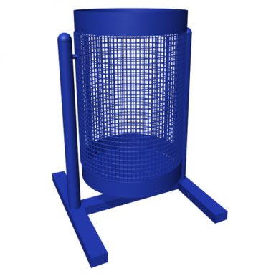 | Урна для мусора  Характеристики: Высота - 540 м Ширина – 400 мм Объем: 20 л
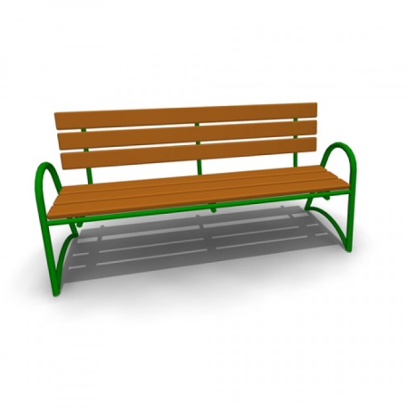 | Скамья со спинкой  Характеристики: Длина скамейки - 2,085 м; Ширина - 770 мм; Высота - 975 мм.

Приложение

Дополнительный перечень работ
по благоустройству дворовых территорий
многоквартирных домов
№ п/п | Наименование видов работ
1. | Устройство и оборудование детских и (или) спортивных площадок, иных площадок
2. | Ремонт автомобильных дорог, образующих проезды к территориям, прилегающим к многоквартирным домам
3. | Ремонт и (или) устройство водоотводных сооружений
4. | Ремонт и (или) установка пандусов
5. | Озеленение территорий

